V.B.G.
Virtual Business Gate

Manuale di installazione e configurazione
Open Office

V 2.10

Ed 1.0 01/12/2011

VBG è un sistema software per la gestione delle segnalazioni certificate di inizio attività e dei procedimenti di autorizzazione e concessione on-line.

Il sistema è stato realizzato da INIT srl su incarico del Consorzio SIR Umbria nell’ambito del progetto Ri_Umbria, il progetto di riuso della Regione Umbria.

Il sistema VBG è a disposizione in riuso a tutte le Pubbliche Amministrazioni che ne fanno richiesta al Consorzio SIR Umbria.

Maggiori informazioni sono reperibili all’indirizzo www. sir.umbria.it/riumbria

SOMMARIO

1.1 Programmi necessari 4
1.2 HOW TO 4

Programmi necessari
Per l’installazione di OpenOffice come Servizio è necessario recuperare i seguenti programmi software:
Open Office (OOo_3.1.1_Win32Intel_install_wJRE_it.exe)
Windows NT Resource Kit (rktools.exe)
I file attualmente stanno sotto la directory
\\fileserver2\e$\software\windows server 2003 resource kit
\\fileserver2\e$\software\openoffice

HOW TO
- Eseguire l’installazione di Open Office (Per l’installazione sotto linux CentOS seguire il file ”OpenOffice HOWTO install CentOS.txt”)
- Al termine avviare almeno una volta Open Office e chiuderlo subito dopo
- Da task manager eliminare i processi soffice.exe e/o soffice.bin
- Installare Windows NT Resource Kit (rktools.exe) seguendo i passaggi di default
  - Da command del DOS posizionarsi sulla cartella Tools relativa all’ installazione di “Windows NT Resource Kit” (es C:\Program Files\Windows Resource Kits\Tools). In questa cartella devono essere presenti i file Instsrv.exe e Srvany.exe
  - Digitare sul command
Instsrv OpenOfficeUnoServer "C:\Program Files\Windows Resource Kits\Tools\srvany.exe"
A questo punto stato installato OpenOfficeUnoServer come servizio
  - Aprire il file di registro con regedit e localizzare la chiave
HKEY_LOCAL_MACHINE\SYSTEM\CurrentControlSet\Services\OpenOfficeUnoServer
    - Creare una nuova chiave di registro chiamata Parameters

    - Aggiungere dalla Chiave parameters due String value
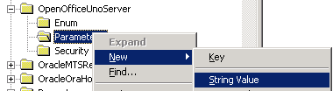
Uno chiamato Application ed un chiamato AppParameters
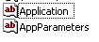
    - Nel valore di Application inserire il path all’eseguibile di open office
Ad esempio C:\Program Files\OpenOffice.org 3\program\soffice.exe
    - Nel valore di AppParameters inserire il valore seguente
-headless -accept=socket,port=8100;urp;
    - Chiudere il registro
  - Assicurarsi che il servizio OpenOfficeUnoServer venga eseguito come local service
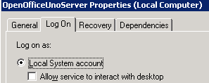
- L’ultima modifica da effettuare è al file Setup.xcu di norma localizzato in
C:\Program Files\OpenOffice.org 3\Basis\share\registry\data\org\openoffice
  - Aprirlo con un editor di testo (wordpad)
  - Sostituire le righe
<prop oor:name="ooSetupInstCompleted" oor:type="xs:boolean">
<value>true</value>
</prop>
<prop oor:name="ooSetupShowIntro">
<value>false</value>
</prop>

con

<prop oor:name="ooSetupInstCompleted" oor:type="xs:boolean">
<value>true</value>
</prop>
<prop oor:name="ooSetupShowIntro">
<value>false</value>
</prop>
<prop oor:name="LicenseAcceptDate" oor:type="xs:string">
<value>2009-11-09T10:30:01</value>
</prop>
<prop oor:name="FirstStartWizardCompleted" oor:type="xs:boolean">
<value>true</value>
</prop>

Facendo attenzione alla LicenseAcceptDate

- Generazione pdf secondo lo standard PDF/A modificare le impostazioni di export nel file OpenOffice.org 3\Basis\share\registry\schema\org\openoffice\Office\Common.xcs
<prop oor:name="SelectPdfVersion" oor:type="xs:int">
<info>
<desc>Specifies the version of PDF to emit.</desc>
</info>
<constraints>
<enumeration oor:value="0">
<info>
<desc>PDF 1.4 (default selection).</desc>
</info>
</enumeration>
<enumeration oor:value="1">
<info>
<desc>PDF/A-1 (ISO 19005-1:2005)</desc>
</info>
</enumeration>
</constraints>
<value>1</value>
</prop>

- Avviare il servizio OpenOfficeUnoServer
- Riavviare Tomcat che contiene FileConverter come Webapp e richiamare la pagina che Stampa l’esempio http://<nomemacchina>:8080/ibcfileconverter/
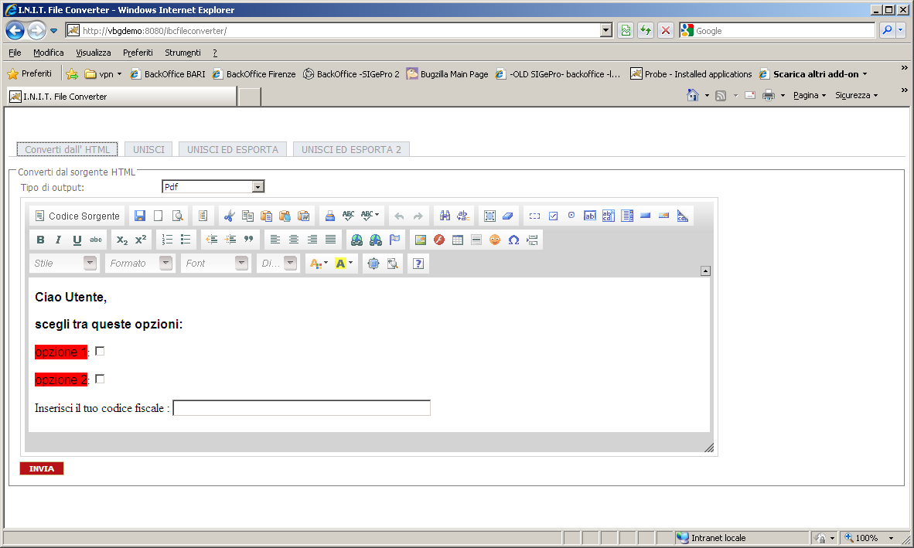Se alla pressione del tasto invio viene richiesto di scaricare il file ed il file è visibile allora l’installazione è completa
